Final Project

*Final Project*

Version 1.0

Date: <24 November 2018>

Prepared by:   
<Kelompok 5>

* Muhammad Dzaky N (105216007)
* M. Qubaisy A. (10516025)
* P.B. Ebelaristra (105216030)
* Muharik (105216048)

|  |
| --- |
| **DOCUMENT CONTRIBUTORS** |

The following people contributed to this document:

|  |
| --- |
| **REVISION HISTORY** |

| **Version #** | **Date** | **Requestor** | **Revised by** | **Description of Changes** |
| --- | --- | --- | --- | --- |
| 1.0 |  |  |  | Initial Draft |
|  |  |  |  |  |
|  |  |  |  |  |
|  |  |  |  |  |

|  |
| --- |
| **REVIEW and APPROVAL** |

| Version # | Date | Reviewer | Remarks |
| --- | --- | --- | --- |
|  |  |  |  |
|  |  |  |  |
|  |  |  |  |

|  |
| --- |
| **Table of Contents** |

1. BACKGROUND 3

1. CurrentSituation 3

2. ExpectedSituation 5

2. Functional Requirements 7

1. Functional Model 7

2. Behavioral Model 8

3. FUNCTIONAL DESIGN 29

1. Class and Object Design 29

2. Data Management Layer Design 34

3. Human-Computer Interaction Design 35

Login **Error! Bookmark not defined.**

# BACKGROUND

## CurrentSituation

*Detail description of the existing process / as-is condition*

1. **Gambaran singkat sistem saat ini**

Sistem pengadaan aset di Universitas Pertamina sat ini masih dilakukan dengan cara yang manual. Pengguna yang ingin mengajukan pengadaan barang harus membuat memo dan TOR terlebih dahulu yang harus mendapatkan persetujuan dari penanggung jawab seperti: kaprodi, dekan, hingga ke wakil rektor 2 terlebih dahulu. Setelah itu memo tersebut akan diteruskan hingga sampai ke tim pengadaan Universitas Pertamina. Setelah itu dilakukan pengecekan kriteria dan spesifikasi barang yang dibutuhkan. Lalu dalam penentuan vendor yang akan digunakan, tim pengadaan akan melakukan lelang ataupun melakukan pemilihan langsung. Setelah itu akan dilakukan proses penawaran antara tim pengadaan dengan vendor yang terpilih, jika telah mencapai kesepakatan tim pengadaan akan membuat PO dan mengecek garansi serta pelatihan yang tersedia. Setelah itu akan dilakukan proses pembayaran baik berupa pembayaran langsung maupun pembayaran bertahap. Setelah barang diterima akan dilakukan pengecekan barang.

1. **User yang terlibat**

* User (Civitas Universitas Pertamina)
* Penanggung Jawab (Kaprodi, Dekan, WR 2, Direktur Aset)
* Vendor (Perusahaan)
* Staff Pengadaan Aset

1. **Celah dan solusi dari sistem saat ini**

Celah atau masalah yang memungkinkan timbul dari sistem saat ini:

* Tidak memiliki backup data jika berkas berkas penting menghilang
* Tidak paperless
* Rawan akan penggelapan dana
* Terlalu banyak campur tangan orang lain sehingga kemungkinan *human error* lebih tinggi

Solusi :

* Membuat sistem yang dapat menyimpan data berkas - berkas penting
* Membuat form online yang dapat mengurangi penggunaan kertas
* Melakukan pengecekan data secara fisik maupun non fisik yang akan disimpan pada database.
* Memberikan akses sistem kepada orang yang berwenang

1. **Kelebihan dari sistem yang akan dibuat**
2. User dapat lebih mudah mengirim formulir permintaan pengadaan barang yang langsung terintegrasi dengan sekretaris, maka sekretaris akan langsung membuatkan memonya
3. user dan staff dapat lebih mudah melihat status persetujuan memo pengadaan barang
4. staff dapat dengan mudah menyimpan, menambahkan, mengubah dan menghapus informasi kontak vendor
5. staff dapat memberikan rating kepada vendor sesuai dengan kinerjanya
6. memilih vendor sesuai kategori akan lebih mudah dilakukan staff pengadaan
7. staff dapat dengan mudah berinteraksi dengan vendor dengan memberi informasi secara otomatis dan langsung memberi akses ke aplikasi
8. vendor dapat mengunggah dan mengirimkan berkas dengan lebih mudah dan cepat
9. staff dapat melihat berkas dari vendor dengan lebih mudah dan terstruktur
10. staff mudah untuk mendata vendor-vendor yang telah diterima

**e. Sistem saat ini**

sistem pengadaan aset Universitas Pertamina saat ini adalah semua dilakukan secara manual. Adapun alur pengadaan aset adalah sebagai berikut:

1. User harus mengisikan formulir permintaan pengadaan barang dan diberikan ke sekretaris
2. sekretaris akan membuatkan memonya dan akan diteruskan ke kaprodi
3. setelah disetujui kaprodi maka akan langsung diberikan ke dekan
4. dekan akan mengembalikan ke staff jika telah setuju
5. staff dekan akan menerima memo tersebut dan akan diteruskan ke wakil rektor 2
6. jika wakil rektor 2 telah menyetujuinya, maka akan diberikan ke staff pengadaan
7. staff pengadaan akan membuka pelelangan ke para vendor atau dapat memilih vendor secara langsung secara manual
8. para vendor akan mengirimkan berkas-berkas persyaratan melalui email
9. staff pengadaan akan menerima berkas-berkas dari vendor melalui email yang tidak ter-*list* dengan baik
10. staff pengadaan menerima vendor yang dipilih dan akan melanjutkan ke pembayaran di keuangan.

## ExpectedSituation

*Detail description of the to-be condition*

1. **Proses yang Membutuhkan Perubahan**

* Mengisi formulir diganti secara digital
* user dan staff dapat melihat status memo
* mengirim pelelangan dan persyaratan secara otomatis dengan menyesuaikan vendor sesuai kategori
* dapat menyimpan, mengubah dan menghapus informasi vendor dengan lebih mudah dan cepat dari sebelumnya
* terhubung langsung dengan sekretaris
* berkas vendor akan langsung tersimpan di basis data

**b. Kenapa Proses Tersebut Membutuhkan Perubahan**

* Karena sistem saat ini memiliki banyak celah yang dapat merugikan banyak pihak
* Untuk meningkatkan efisiensi sistem
* Karena sistem saat ini tidak memiliki backup data

**c. User yang terkena dampak perubahan**

Semua pihak yang terlibat :

* Staff Pengadaan
* User
* Vendor

# Functional Requirements

## Functional Model

*List of requirements descriptions using functional models*

* 1. **Use Case Diagrams**

1. <use case #1>

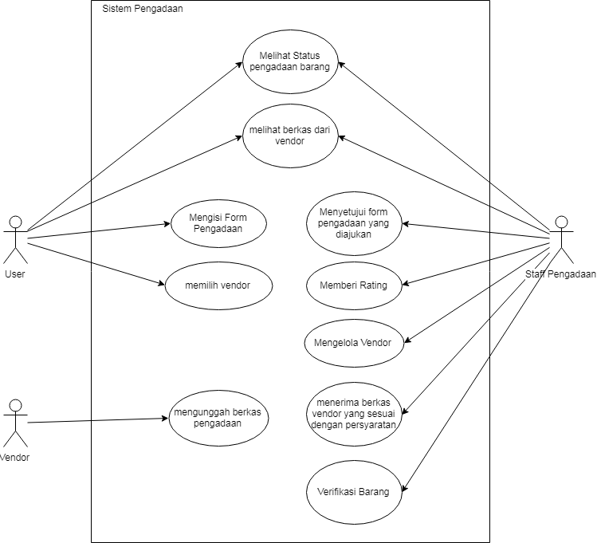

## Behavioral Model

*Functional requirements descriptions using behavioral models*

* 1. **Activity Diagrams**

1. 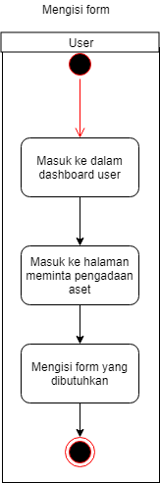<req #1 – Mengisi Form Pengadaan #1>
2. 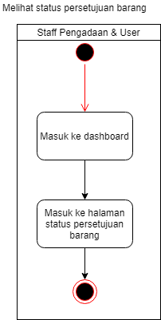<req #2 – Melihat status pengadaan barang #2>
3. 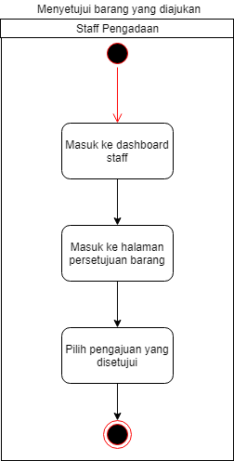<req #3 – Menyutujui form pengadaan yang diajukan #3>
4. 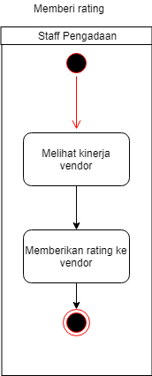<req #4 – Memberi rating #4>
5. 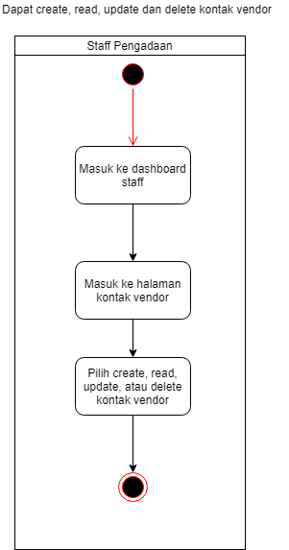<req #5 – Mengelola vendor #5>
6. <req #6 – Memilih vendor #6>

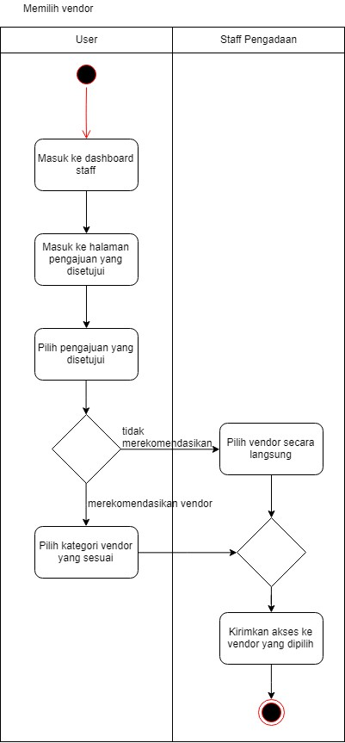

1. 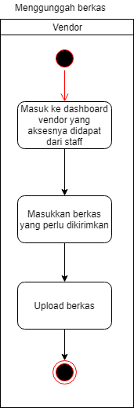<req #7 – Menggunggah Berkas #7>
2. <req #8 – Melihat berkas dari vendor #8>

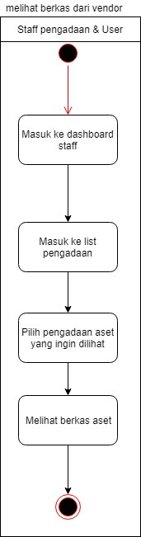

1. <req #9 – Menerima berkas vendor yang sesuai dengan persyaratan #9>

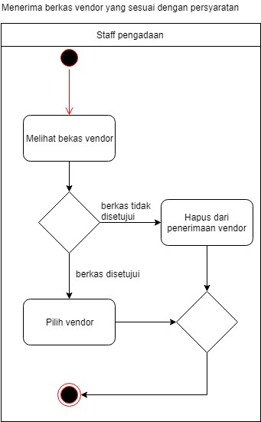

1. <req #10 – Verifikasi Barang #10>

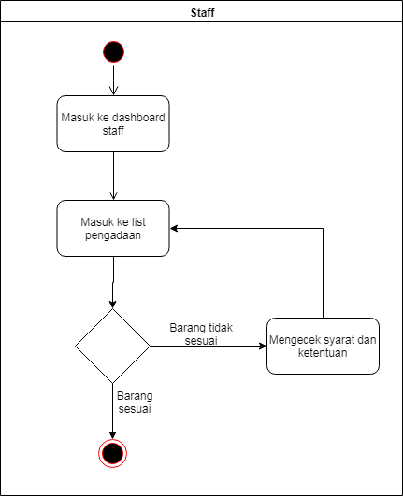

* 1. **Use Case Descriptions**
  2. **<Mengisi Form Pengadaan #1>**

|  |
| --- |
| **ID: 001** |
| **Use Case Name: Mengisi Form Pengadaan** |
| **Primary Actor: User** |
| **Stakehoders and Interests**  **User: ingin melakukan pengadaan aset** |
| **Brief Description: Usecase ini mendeskripsikan bagaimana cara untuk melakukan pengadaan aset.** |
| **Relationships:** |
| **Association: User** |
| **Include:** |
| **Extend:** |
| **Generalization:** |
| **Normal Flow of Events** |
| **1. User menyiapkan permintaan aset pada pengadaan**  **2. User mengisi form sesuai dengan yang dibutuhkan di pengadaan**  **3. User mengirimkan form yang telah diisi** |
|  |
| **Subflows:** |
| **Alternate/Exceptional Flows:** |

* 1. **<Melihat status pengadaan barang #2>**

|  |
| --- |
| **ID: 003** |
| **Use Case Name: Melihat status pengadaan barang** |
| **Primary Actor:User dan Staff** |
| **Stakehoders and Interests:**   * **User - Melihat status diterima atau tidak** * **Staff - Melihat form yang diajukan** |
| **Brief Description: Dalam use case ini dijeskan bagaimana cara melihat status pengajuan barang** |
| **Relationships:** |
| **Association: User dan Staff Pengadaan** |
| **Include:** |
| **Extend:** |
| **Generalization:** |
| **Normal Flow of Events** |
| 1. **Aktor masuk ke dashboard** 2. **Jika sebagai user**   **S-1: melihat status user dilakukan**  **Jika sebagai staff**  **S-2: melihat status staff dilakukan** |
|  |
| **Subflows:**  **S-1 : melihat status user**   1. **User masuk ke status pengajuan** 2. **User melihat status pengajuan**   **S-2 : melihat status staff**   1. **Staff masuk ke status pengajuan barang** 2. **Staff dapat melihat status pengajuan** |
| **Alternate/Exceptional Flows:** |

* 1. **<Menyutujui form pengadaan yang diajukan#3>**

|  |
| --- |
| **ID: 003** |
| **Use Case Name: Menyutujui form barang yang diajukan** |
| **Primary Actor: Staff Pengadaan** |
| **Stakehoders and Interests**  **Staff: ingin melakukan pengecekan form pengadaan** |
| **Brief Description: Usecase ini mendeskripsikan bagaimana staff melakukan persetujuan form pengadaan** |
| **Relationships:** |
| **Association: Staff Pengadaan** |
| **Include:** |
| **Extend:** |
| **Generalization:** |
| **Normal Flow of Events**   1. **Aktor masuk ke dashboard staff** 2. **Aktor masuk ke halaman persetujuan pengadaan** 3. **Aktor memilih form pengadaan yang disetujui** |
|  |
|  |
| **Subflows:** |
| **Alternate/Exceptional Flows:** |

* 1. **<Memberi Rating #4>**

|  |
| --- |
| **ID: 004** |
| **Use Case Name: Memberi rating** |
| **Primary Actor: staff pengadaan** |
| **Stakehoders and Interests**  **Staff pengadaan - melihat kinerja vendor** |
| **Brief Description: pada use case ini staff pengadaan memberikan rating kepada vendor berdasarkan kinerja vendor terhadap barang yang diajukan sampai barang diterima** |
| **Relationships:** |
| **Association: staff** |
| **Include:** |
| **Extend:** |
| **Generalization:** |
| **Normal Flow of Events** |
| 1. **melihat kinerja vendor dari kesiapan vendor dari awal pengajuan sampai barang diterima oleh pihak kampus.** 2. **memberikan penilaian sesuai kinerja vendor.** |
|  |
| **Subflows:** |
| **Alternate/Exceptional Flows:** |

* 1. **<Membuat List Vendor #5>**

|  |
| --- |
| **ID: 005** |
| **Use Case Name: Membuat List Vendor** |
| **Primary Actor: staff pengadaan** |
| **Stakeholders and Interests**  **Staff pengadaan - ingin melakukan create, read, update, dan delete kontak vendor** |
| **Brief Description: Pada use case ini staff pengadaan dapat menambahkan kontak vendor dengan create, melihat dengan read, mengubah dengan update, menghapus dengan delete.** |
| **Relationships:** |
| **Association: staff** |
| **Include:** |
| **Extend:** |
| **Generalization:** |
| **Normal Flow of Events** |
| 1. **Staff memasuki halaman kontak vendor** 2. **Jika ingin membuat kontak baru**   **S-1: create vendor dilakukan**  **Jika ingin melihat kontak vendor**  **S-2: read vendor dilakukan**  **Jika ingin mengubah kontak vendor**  **S-3: update vendor dilakukan**  **Jika ingin menghapus kontak vendor**  **S-4: delete vendor dilakukan** |
|  |
| **Subflows:**  **S-1: create vendor**   1. **Staff memilih tombol buat kontak baru** 2. **Staff memasukkan informasi kontak** 3. **Staff men-*submit* informasi**   **S-2: read vendor**   1. **Staff memilih vendor** 2. **Staff melihat informasi kontak vendor**   **S-3: update vendor**   1. **Staff memilih update infotmasi vendor** 2. **Staff mengubah informasi vendor** 3. **Staff men-*submit* informasi**   **S-4:delete vendor**   1. **Staff memilih hapus vendor** 2. **Staff menkonfirmasi pengapusan informasi vendor** |
| **Alternate/Exceptional Flows:** |

* 1. **<Memilih vendor#6>**

|  |
| --- |
| **ID: 006** |
| **Use Case Name: Memilih vendor** |
| **Primary Actor: User** |
| **Stakeholders and Interests**  **Staff Pengadaan - User ingin menentukan vendor mana yang akan digunakan untuk pengajuan barang yang telah diajukan.** |
| **Brief Description: User dapat menentukan vendor yang digunakan pada pengajuan barang berdasarkan kesesuaian kriteria barang dan harga barang** |
| **Relationships:** |
| **Association: User** |
| **Include:** |
| **Extend:** |
| **Generalization:** |
| **Normal Flow of Events**   1. **Masuk ke dashboard user** 2. **User masuk ke halaman yang disetujui** 3. **Memilih barang yang disetujui** 4. **Jika ingin merekomendasikan vendor**   **S-1 : Rekomendasikan vendor**  **S-2 : Tidak merekomendasikan vendor** |
|  |
|  |
| **Subflows:**  **S-1 : Rekomendasikan vendor**   1. **Vendor dipilih sesuai dengan rekomendasi dari aktor** 2. **Aktor mengkontak vendor yang direkomendasikan**   **S-2 : Tidak Merekomendasikan vendor**   1. **Staff akan melakukan pelelangan terhadap vendor yang sesuai dengan kategori.** 2. **Staff memberikan akses kepada vendor melalui email.** |
| **Alternate/Exceptional Flows:** |

* 1. **<Mengunggah berkas Pengadaan #7>**

|  |
| --- |
| **ID: 008** |
| **Use Case Name: Mengunggah berkas Pengadaan** |
| **Primary Actor: Vendor** |
| **Stakeholders and Interests**   * **Vendor - Mengunggah berkas sesuai persyaratan yang diminta** |
| **Brief Description: Pada use case ini dijelaskan bagaimana vendor mengunggah berkas pada sistem** |
| **Relationships:** |
| **Association: Vendor** |
| **Include:** |
| **Extend:** |
| **Generalization:** |
| **Normal Flow of Events** |
| 1. **Masuk ke dashboard vendor melalui akses yang diberikan oleh staff** 2. **Memasukkan berkas yang perlu dikirimkan sesuai syarat yang diminta oleh staff kepada vendor** 3. **Setelah memasukkan mengupload berkas ke sistem** |
|  |
| **Subflows:** |
| **Alternate/Exceptional Flows:** |

* 1. **<Melihat Berkas dari Vendor #8>**

|  |
| --- |
| **ID: 008** |
| **Use Case Name: Melihat Berkas dari vendor** |
| **Primary Actor: Staff, User** |
| **Stakeholders and Interests**   * **Staff - ingin melihat berkas yang dikirim oleh vendor** * **User - ingin melihat berkas yang dikirim oleh vendor** |
| **Brief Description: Usecase ini mendeskripsikan bagaimana cara melihat berkas yang dikirim vendor** |
| **Relationships:** |
| **Association: Staff, User** |
| **Include:** |
| **Extend:** |
| **Generalization:** |
| **Normal Flow of Events** |
| 1. **Aktor memasuki halaman list pengadaan vendor** 2. **Aktor memilih vendor pengadaan yang ingin dilihat** 3. **Aktor dapat melihat berkas dari vendor yang dipilih** |
|  |
| **Subflows:** |
| **Alternate/Exceptional Flows:** |

* 1. < menerima berkas vendor sesuai dengan persyaratan #9>

|  |
| --- |
| **ID: 009** |
| **Use Case Name: menerima berkas vendor sesuai dengan persyaratan** |
| **Primary Actor: Staff Pengadaan** |
| **Stakeholders and Interests :**   * **Staff - ingin menerima berkas vendor yang telah sesuai dengan persyaratan yang telah disetujui** |
| **Brief Description: Bagaimana cara menerima berkas vendor sesuai dengan persyaratan yang telah disetujui** |
| **Relationships:** |
| **Association: Staff** |
| **Include:** |
| **Extend:** |
| **Generalization:** |
| **Normal Flow of Events** |
| 1. **Staff melihat berkas yang dikirim oleh vendor** 2. **Jika berkas sesuai persyaratan**   **S-1: disetujui dilakukan**  **Jika berkas tidak sesuai persyaratan**  **S-2: tidak disetujui dilakukan** |
|  |
| **Subflows:**  **S-1: disetujui**   1. **Staff memilih vendor** 2. **Mengirim berkas ke user.**   **S-2: tidak disetujui**   1. **Vendor dihapus dari penerimaan** |
| **Alternate/Exceptional Flows:** |

* 1. **<Verifikasi Barang #10>**

|  |
| --- |
| **ID: 010** |
| **Use Case Name: verifikasi barang** |
| **Primary Actor: Staff Pengadaan** |
| **Stakeholders and Interests :**   * **Staff - ingin memverifikasi barang apakah sudah sesuai ketentuan dan ketepatan datangnya** |
| **Brief Description: Bagaimana cara memverifikasi barang sesuai dengan ketentuan dan ketepatan sampai barangnya** |
| **Relationships:** |
| **Association: Staff** |
| **Include:** |
| **Extend:** |
| **Generalization:** |
| **Normal Flow of Events** |
| 1. **Staff melihat list pengadaan barang untuk mengecek barang** 2. **Jika barang datang sesuai dengan waktu**   **cek kesesuaian barang**  **Jika barang tidak datang sesuai dengan waktu**  **S-1: cek syarat dan ketentuan**   1. **Jika barang sesuai dengan yang diinginkan**   **selesai**  **Jika barang tidak sesuai dengan yang diinginkan**  **S-1: cek syarat dan ketentuan** |
|  |
| **Subflows:**  **S-1: cek syarat dan ketentuan**   1. **staff mengecek syarat dan ketentuan yang ada tentang perihal yang harus dilakukan sesuai dengan kondisi barang** |
| **Alternate/Exceptional Flows:** |

# FUNCTIONAL DESIGN

## Class and Object Design

* 1. **Problem Domain Class Diagram**

## 

**Method Specifications**

1. <method #1 – menyetujuiMemo#1>

|  |  |  |  |  |
| --- | --- | --- | --- | --- |
| **Method Name:**menyetujuiMemo | | **Class Name:**Staff |  | **ID:** 1 |
| **Associated Use Cases:**  Id: 4  Usecase : Menyutujui Barang yang diajukan | |  |  |  |
| **Description of Responsibilities**  Metode ini dilakukan staff untuk melihat isi memo dan form yang diberikan oleh user apakah sesuai dengan syarat dan ketentuan jika ingin menambahkan asset, jika sesuai maka akan disetujui oleh staff. | | |  |  |
| **Arguments Received** | |  |  |  |
| **-** |  |  |  |  |
| **Type of Val Returned**  Void | |  |  |  |
| **Algorithm Specification**  BEGIN  DO akses memo  IF memo tidak lengkap              DO buat memo baru  ELSE              DO cek memo              IF memo tidak memenuhi syarat dan kondisi                              DO Tolak memo              ELSE                              DO Menyetujui memo  END | |  |  |  |

1. <method #2 - rekomendasiVendor>

|  |  |  |  |  |
| --- | --- | --- | --- | --- |
| **Method Name:**rekomendasiVendor | | **Class Name:**User |  | **ID:** 2 |
| **Associated Use Cases:**  Id : 2  UseCase : Mengisi Form | |  |  |  |
| **Description of Responsibilities:**  Metode ini dilakukan oleh user jika user memiliki rekomendasi vendor yang ingin diajukan dalam form, maka user memiliki tanggung jawab akan rekomendasi vendor tersebut dan memastikan vendor tersebut memiliki syarat dan ketentuan yang sesuai. | | |  |  |
| **Arguments Received** | |  |  |  |
| - |  |  |  |  |
| **Type of Val Returned**  Void | |  |  |  |
| **Algorithm Specification**  BEGIN  DO akses memo  IF tidak merekomendasikan vendor              DO mencari vendor  ELSE              DO terima vendor              IF vendor sesuai syarat                              DO terima vendor              ELSE                              DO tolak vendor  END | |  |  |  |

1. <method #3 - ratingVendor>

|  |  |  |  |  |
| --- | --- | --- | --- | --- |
| **Method Name:**ratingVendor | | **Class Name:**Vendor |  | **ID:** 3 |
| **Associated Use Cases:**  Id : 5  UseCase : memberi rating | |  |  |  |
| **Description of Responsibilities:**  Metode ini melakukan rating vendor jika transaksi dengan vendor telah selesai. | | |  |  |
| **Arguments Received** | |  |  |  |
| - |  |  |  |  |
| **Type of Val Returned**  Void | |  |  |  |
| **Algorithm Specification**  BEGIN  DO rating vendor  IF vendor tidak menyelesaikan pekerjaan              DO tidak memberi rating  ELSE              DO memberi rating  END | |  |  |  |

## Data Management Layer Design

RDBMS database schema

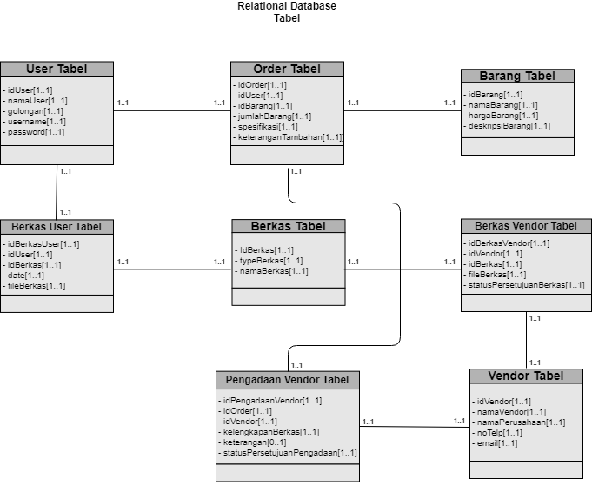

## Human-Computer Interaction Design

1. Navigation Diagram

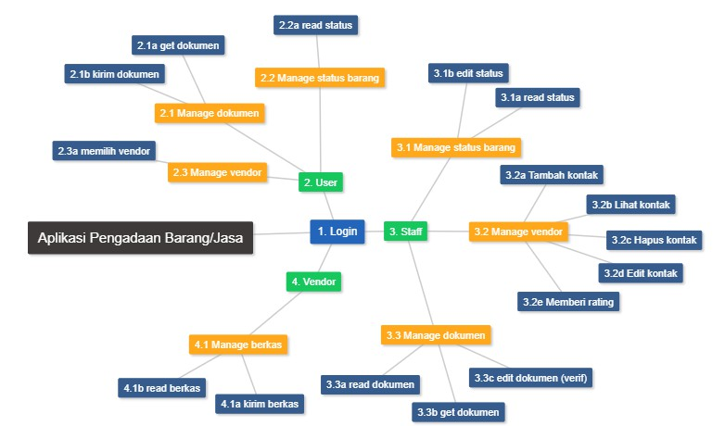

1. Legend

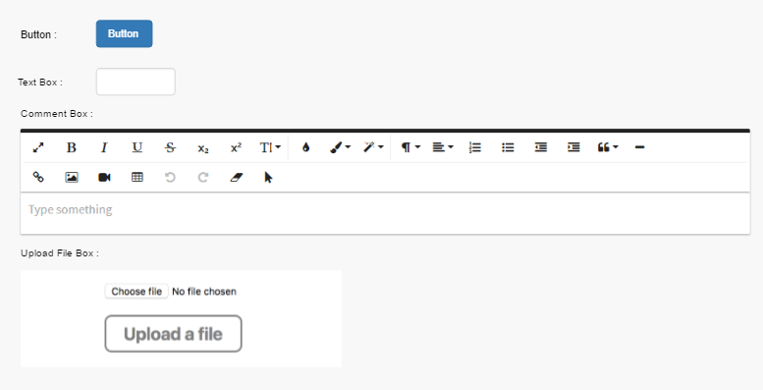

1. User Interface Prototype

|  |  |  |
| --- | --- | --- |
| **No: 1.1** | **ID: CRUD** | **Date** |
|  | **Actor: Staff** | revision |
|  |  | project |
|  | **https://lh5.googleusercontent.com/q3XeFIefubYTcfhdOPUybDOROmcdPOnRusdEKtx6_VsA7n1B_-FAXqGaBBqR2KCa91G6cmefRlb_zLRVLkpAftfbm9Ym_I4X62p-NBJTfobN_o5NxzLZWYd3umsmWMcuDleXZSru** | **Items:**  1.   Table list kontak  2. Button tambah. Untuk menambah kontak  3. Button hapus. Untuk menghapus list kontak yang tidak digunakan lagi  4. Button edit. untuk mengganti informasi kontak  5. Button ratting. untuk memberi ratting perusahaan dari 1-5  **Normal Flow:**  1.  Melihat list kontak vendor [3.2b]  2. Jika tombol tambah ditekan maka staff harus mengisi informasi yang vendor untuk ditambah ke list [3.2a]  3. Jika tombol hapus ditekan maka baris kontak yang ditekan akan terhapus [3.2c]  4. Jika tombol edit ditekan maka staff dapat mengedit informasi vendor [3.2d]    **Alternative Flow:**  1.   Jika proses CRUD gagal maka akan ditampilkan informasi error |
| **1.2** | **https://lh4.googleusercontent.com/Xye37fUTMocOjg2U3HxSLrgMaVjr2ONJjpDtT6z62sVtvmM-QwATlPw-RDmk7g1gLvi5cZ3r3axkgvR8TeD1oHVVrw3QUs6bSI67kdj6RtBz_ui_BOCOo-_iAqSY2Ok-1awuUNG6** | **Items:**   1. Text box untuk mengisi nama perusahan 2. Text box untuk mengisi nama penanggung jawab vendoor 3. Text box untuk mengisi alamat email vendor 4. Text box untuk mengisi nomor telepon vendor yang terkait. 5. Text box untuk menambahkan catatan pada data vendor 6. Button untuk menambah vendor yang telah diisi 7. Button untuk membatalkan penambahan vendor   **Normal Flow:**   1. Jika tambah vendor sudah diisi dengan benar maka staff menekan tombol tambah dan diarahkan ke halaman berhasil [3.2a] 2. Jika tombol batal ditekan maka akan membatalkan penambahan vendor     **Alternative Flow:**  1.   Jika proses Tambah vendor gagal maka akan ditampilkan informasi error |
| **1.3** | **https://lh6.googleusercontent.com/4L-OOEF75OX1_AiNLaoLmV-6mpsSd23XzTq5sGBGKoBoSduX8Ki7DhUJ52uWM94oHSD7k0xcX5n0kwPZ8dxesjJ98xclI_LVsc4qKlHik_ipe_gNkx9ZaUtd9gOuFflJl8xd16kj** | **Items:**   1. Text box terisi untuk mengubah nama vendor 2. Text box terisi untuk mengubah nama penanggung jawab vendor 3. Text box terisi untuk mengubah alamat email vendor 4. Text box terisi untuk mengubah nomor telepon vendor yang terkait 5. Text box terisi untuk mengubah catatan pada data vendor 6. Button untuk mengubah data vendor menjadi data yang telah diisi 7. Button untuk membatalkan pengubahan data vendor   **Normal Flow:**   1. Jika subah memilih vendor sudah memilih vendor yang inin diubah dengan benar maka staff menekan tombol ubah dan diarahkan ke halaman berhasil [3.2d] 2. Jika tombol batal ditekan maka akan membatalkan pengubahan info vendor     **Alternative Flow:**  1.   Jika proses Ubah vendor gagal maka akan ditampilkan informasi error |
|  | **https://lh3.googleusercontent.com/08izkqL0zve8-mF97yP8kWPCjqDFtt1JmFgdjd2UU7_YhpEhRmSnk93xr0Q7NhMP0PWWarNUi8Pdy5DD9YC4nJYSDN3jq7NbNw0kByD9wuAk8pmQm6bD20DmKfK3yb2-704F1Y0U** | **Items**   1. button untuk menghapus vendor 2. button untuk membatalkan penghapusan vendor   **Normal Flow:**   1. Jika sudah memilih vendor yang ingin di hapus maka staff menekan tombol hapus dan diarahkan ke halaman berhasil [3.2c] 2. Jika tombol batal ditekan maka akan membatalkan menghapus vendor     **Alternative Flow:**  1.   Jika proses hapus vendor gagal maka akan ditampilkan informasi error |

|  |  |  |
| --- | --- | --- |
| **No: 2** | **ID: Form** | **Date** |
|  | **Actor: User** | Revision |
|  |  | Project |
|  | **https://lh4.googleusercontent.com/nOOINtMfWvYI9OQgz3QlBhlL4UZzoGxYpEBHm9TEPVpnO30yZ_q6iAReMeEzCWxJJvke6XTZfHOjjkY_qpITJQNEvdP16rBxprE20LOgfwM_aHM-wZVyLbeKy_VaB5JDZpA7RU9i** | **Items:**  1. Text Box untuk mengisi jenis barang  2 . Text Box untuk mengisi spesifikasi khusus.  3. Text Box untuk mengisi jumlah barang..  4. Text Box untuk mengisi perkiraan harga.  5. Text Box untuk mengisi catatan tambahan.  6. Text Box untuk mengisi lingkup pekerjaan apabila berupa jasa  7. Button untuk mengirim form.  8. Button untuk membatalkan form.  9. Button untuk mengurangkan jumlah  10. button untuk menambahkan jumlah.  **Normal Flow:**   1. Jika formulir sudah diisi dengan benar maka user menekan tombol kirim dan diarahkan ke halaman berhasil [2.1b] 2. Jika tombol batal ditekan maka akan membatalkan pengiriman formulir   **Alternative Flow:**  1.   Jika proses mengisi form gagal maka akan ditampilkan informasi error |

|  |  |  |
| --- | --- | --- |
| **No: 3** | **ID: Upload Berkas** | **Date** |
|  | **Actor: Vendor** | Revision |
|  |  | Project |
|  | **https://lh3.googleusercontent.com/hCnWu8d1Rt0jb6NuN97bpZjUs6HpTqkhnqSYzq0DXh8Hcf7JGw4zLocXks0iwRa5zfuVm3vq71l7fqs3UJdBgn6wm1cSXjC5unTgbj34EL3_yITtQkcG3Hb0KXhg01oq26YQXPqg** | **Items:**  1. Upload file box untuk mengunggah berkas dari vendor  2 . Kolom untuk memberikan komentar tambahan terhadap berkas.  3. Submit Button untuk mengirim form.  **Normal Flow:**   1. Jika file berkas dan komentar telah diisi dengan benar maka vendor menekan tombol submit dan diarahkan ke halaman berhasil [4.1a]   **Alternative Flow:**  1.   Jika proses upload file gagal maka akan ditampilkan informasi error |